**LAPORAN**

**PERINTAH CMD YANG BERKAITAN DENGAN JARINGAN KOMPUTER**



**OLEH:**

**NICKO PILIANO**

**X TJKT 2**

**TEKNIK KOMPUTER JARINGAN DAN TELEKOMUNIKASI**

**SEKOLAH MENENGAH KEJURUAN NEGERI 1 BUKITTINGGI**

**2023/2024**

1. ***PENGERTIAN***

Command prompt atau yang disingkat menjadi CMD adalah fitur yang dapat digunakan untuk mengelola sistem operasi,khususnya bagi pengguna windows.

1. ***MATERI***

Cara membuka CMD: tekan windows+r,ketik CMD lalu enter



Lalu tekan ok dan akan keluar seperti ini

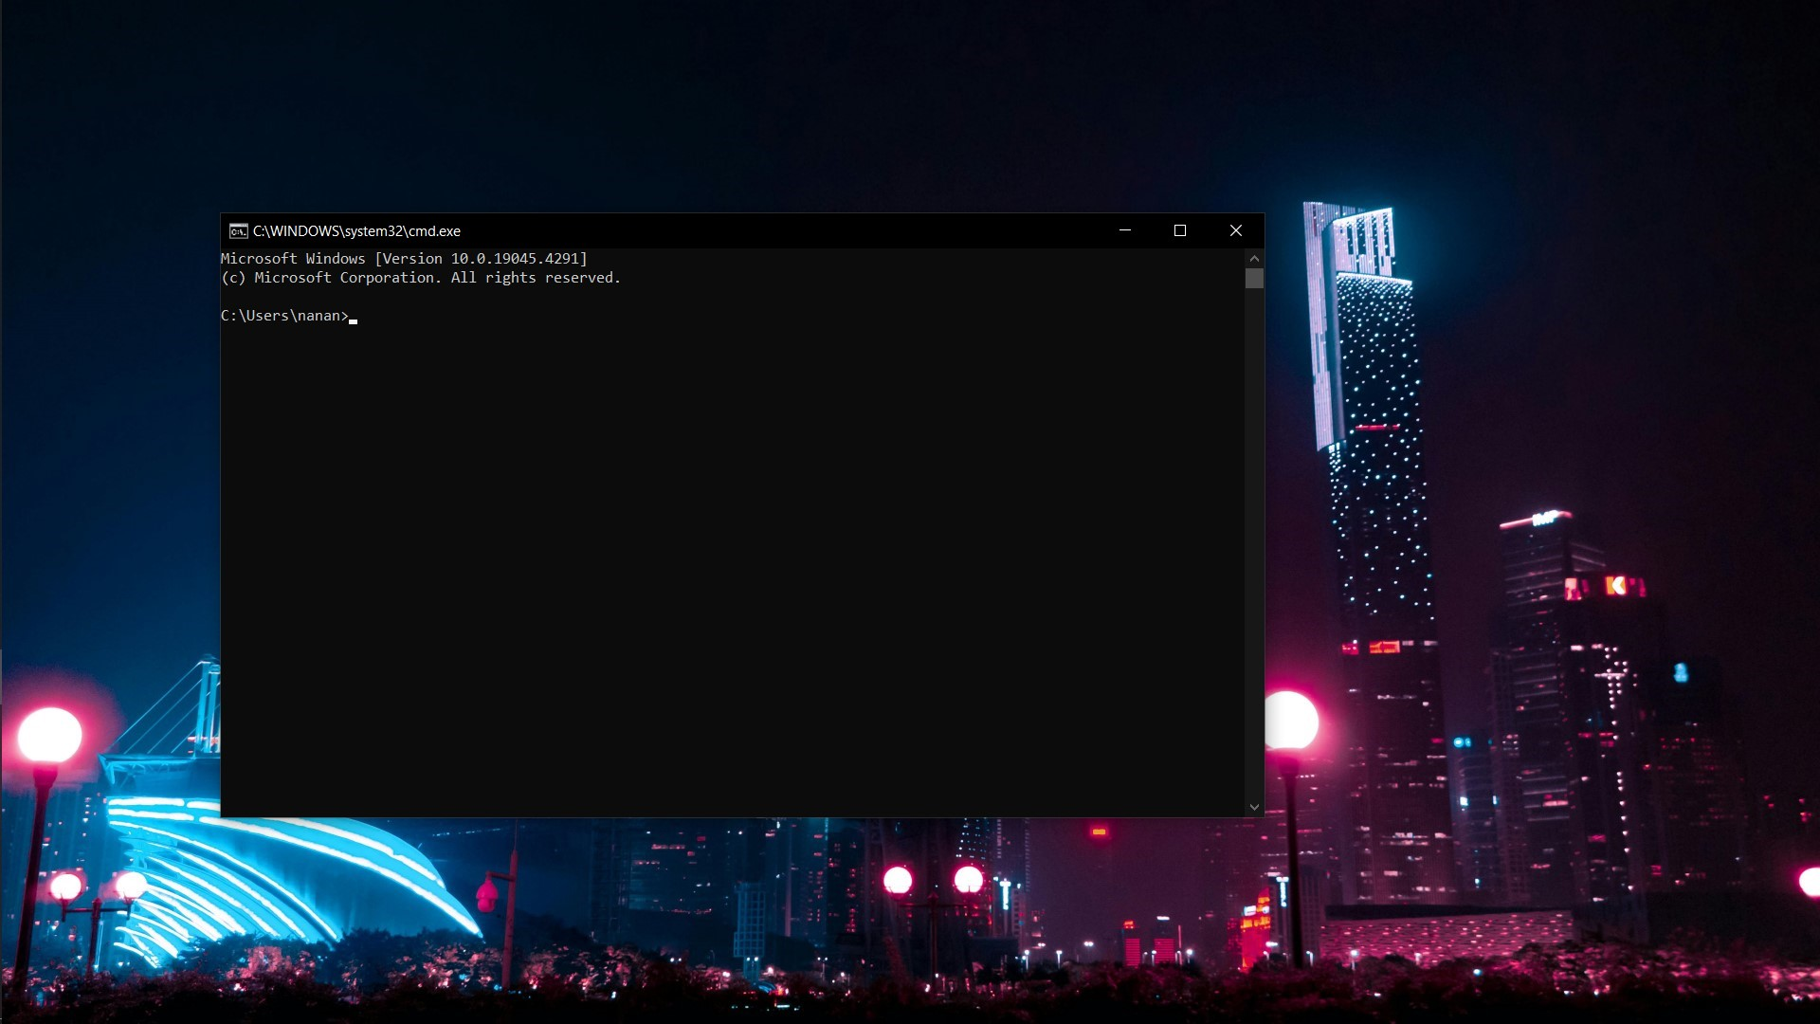

1. **Ipconfig**

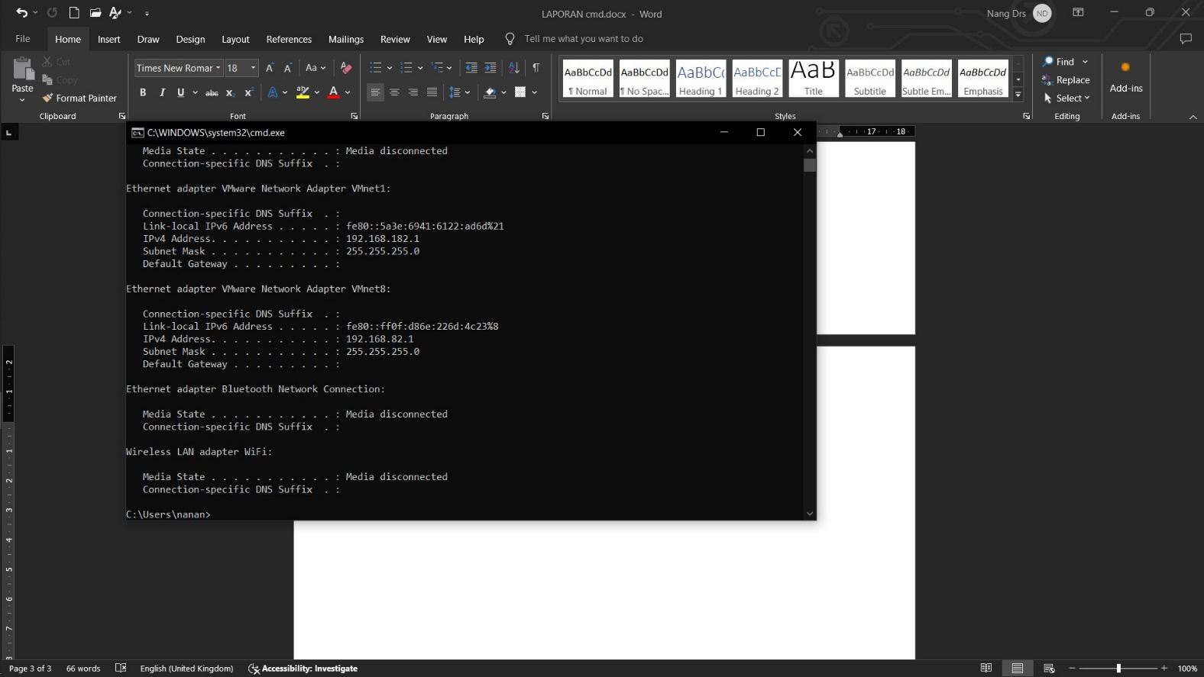Salah satu perintah pada sistem operasi windows yang berfungsi untuk menampilkan konfigurasi IP komputer.

Dan jika ingin lengkapnya bisa pakai Ipconfig/all

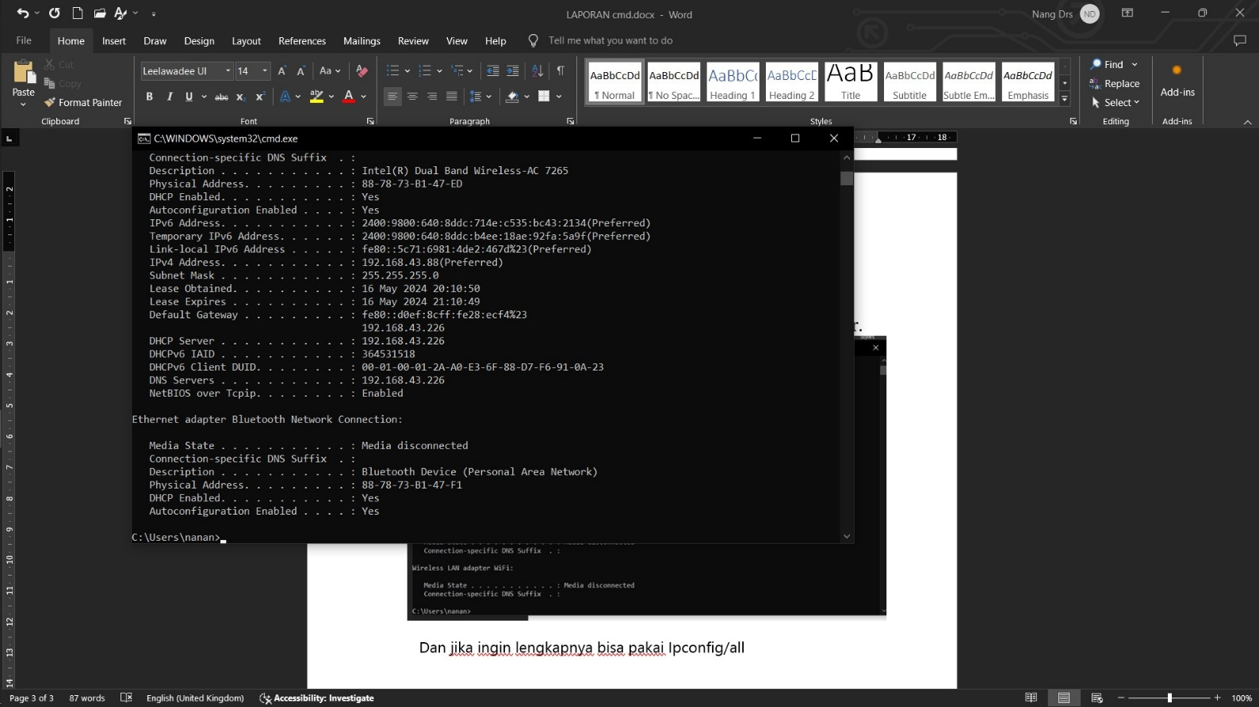

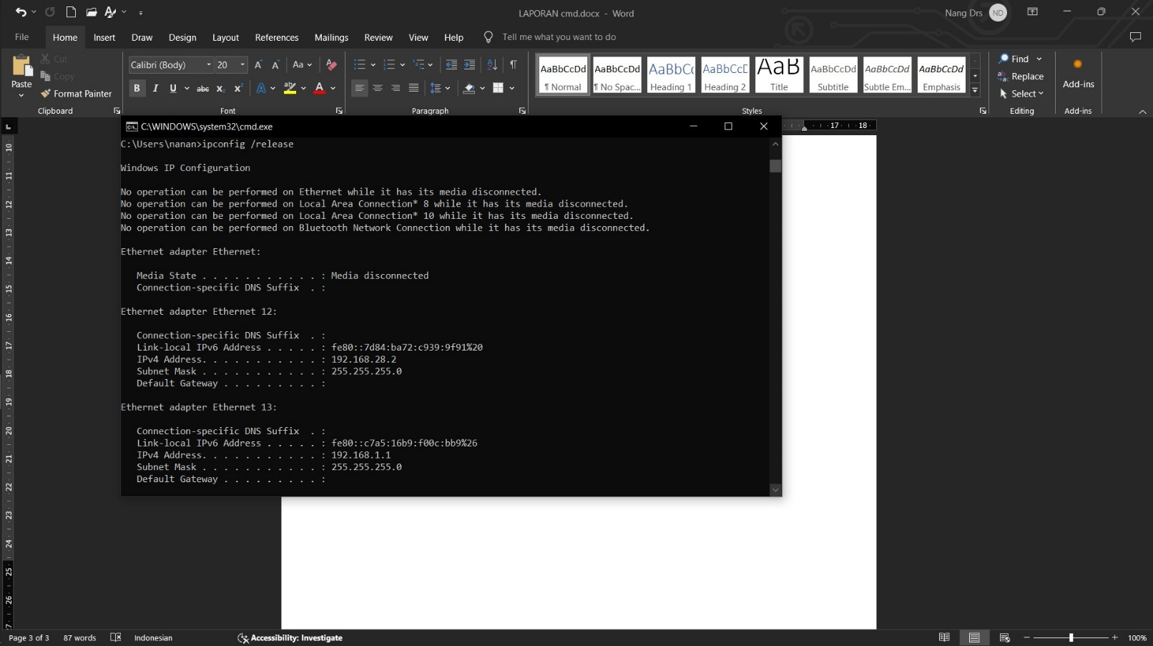Untuk merelease atau melepaskan konfigurasi IP DHCP yang didapat oleh network adapter.

1. 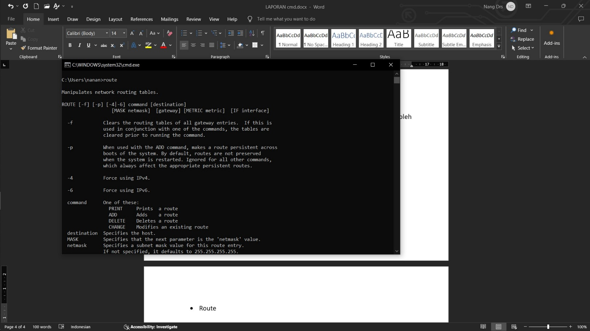**Route**

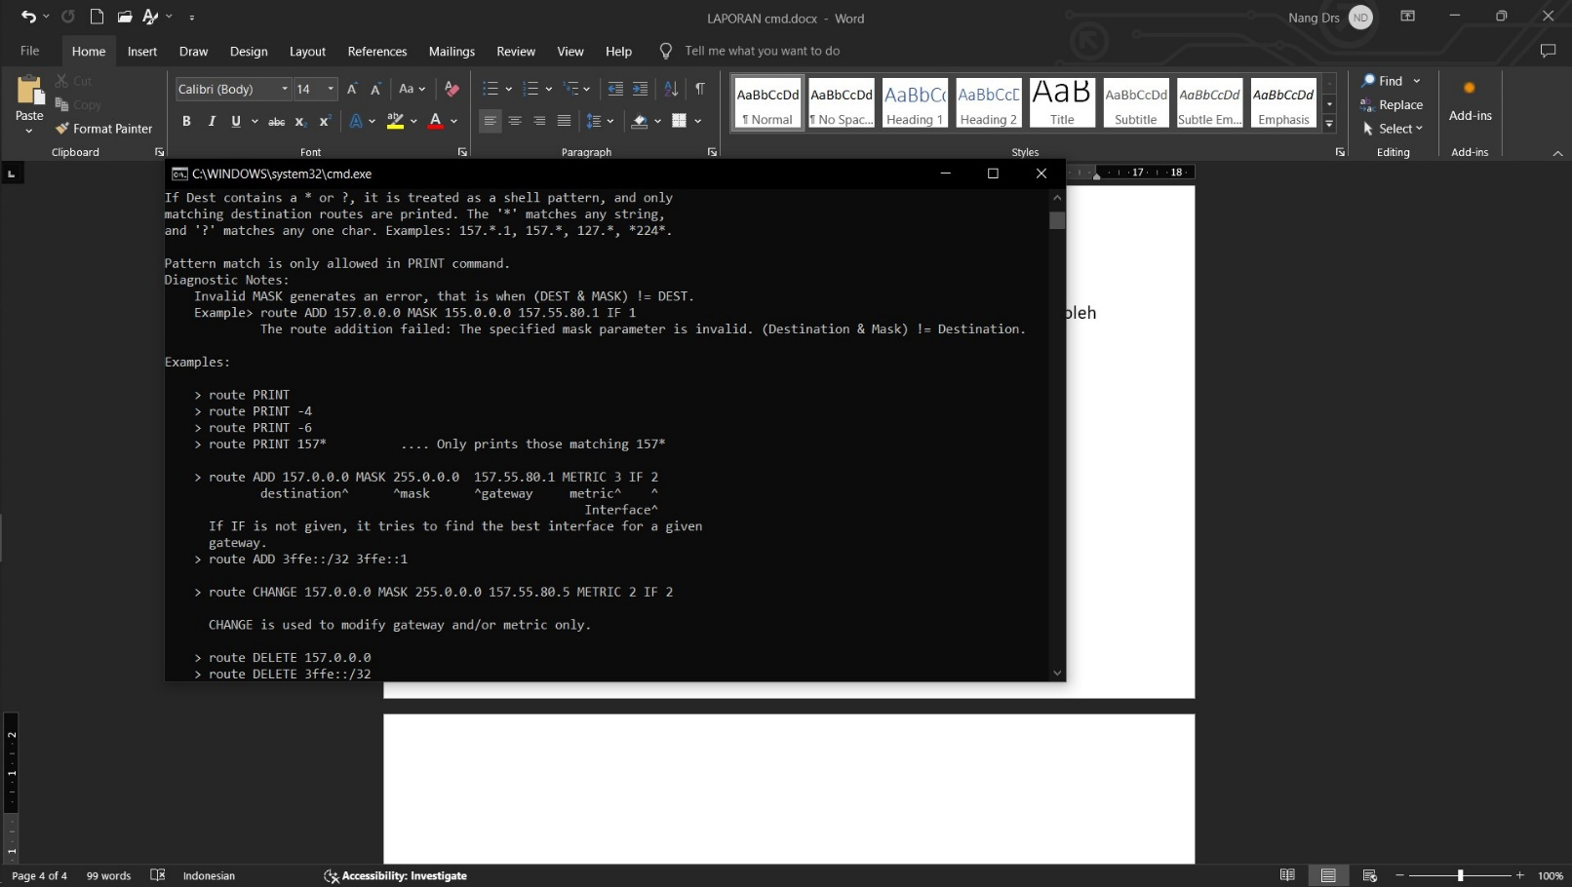

* 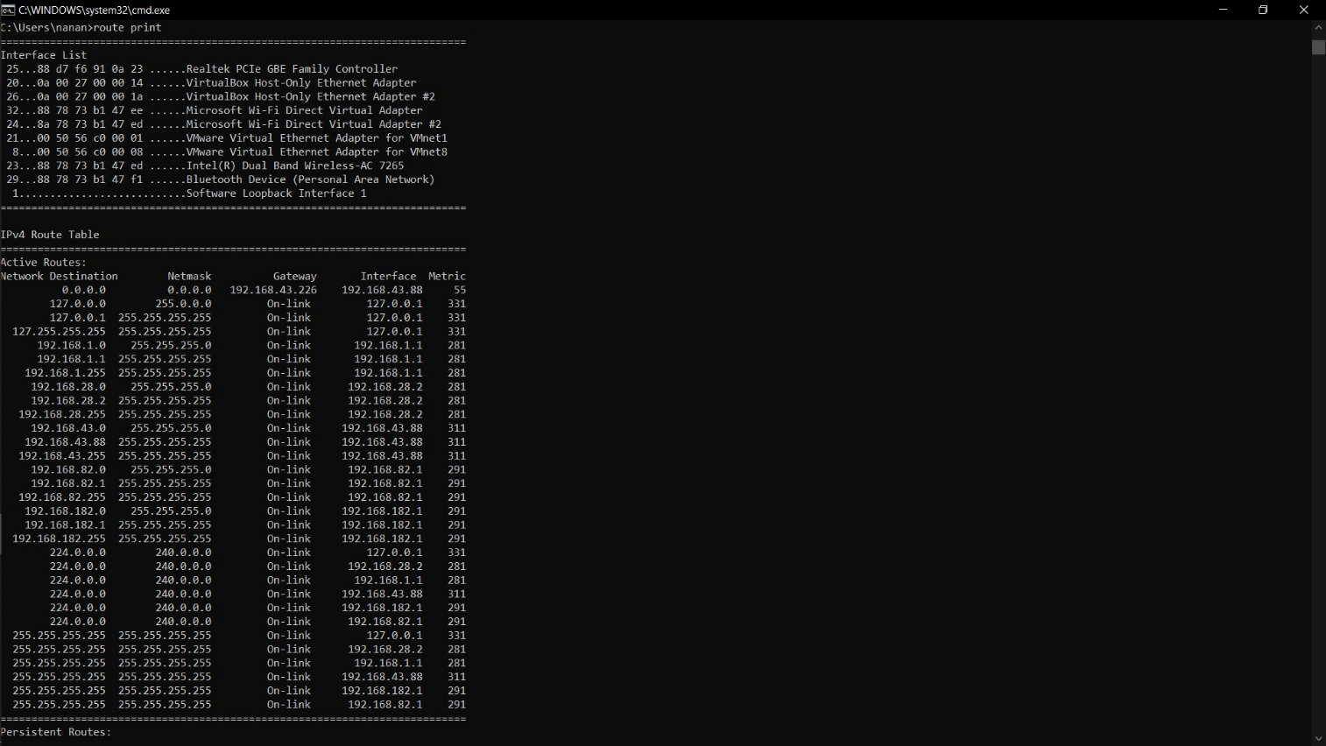Route print
* 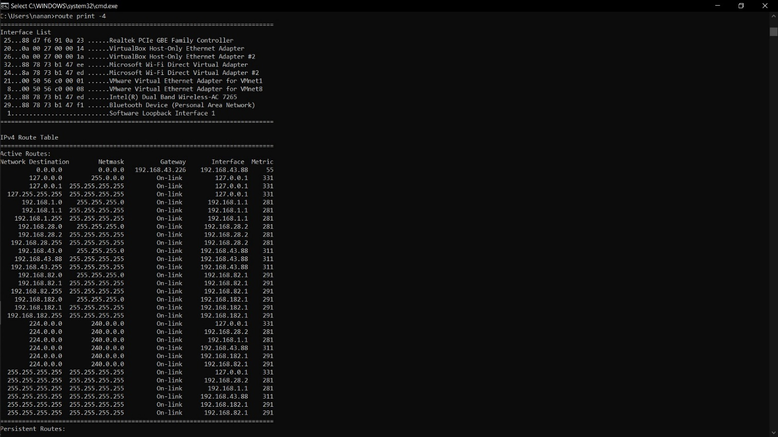Route print -4
* Route print -6

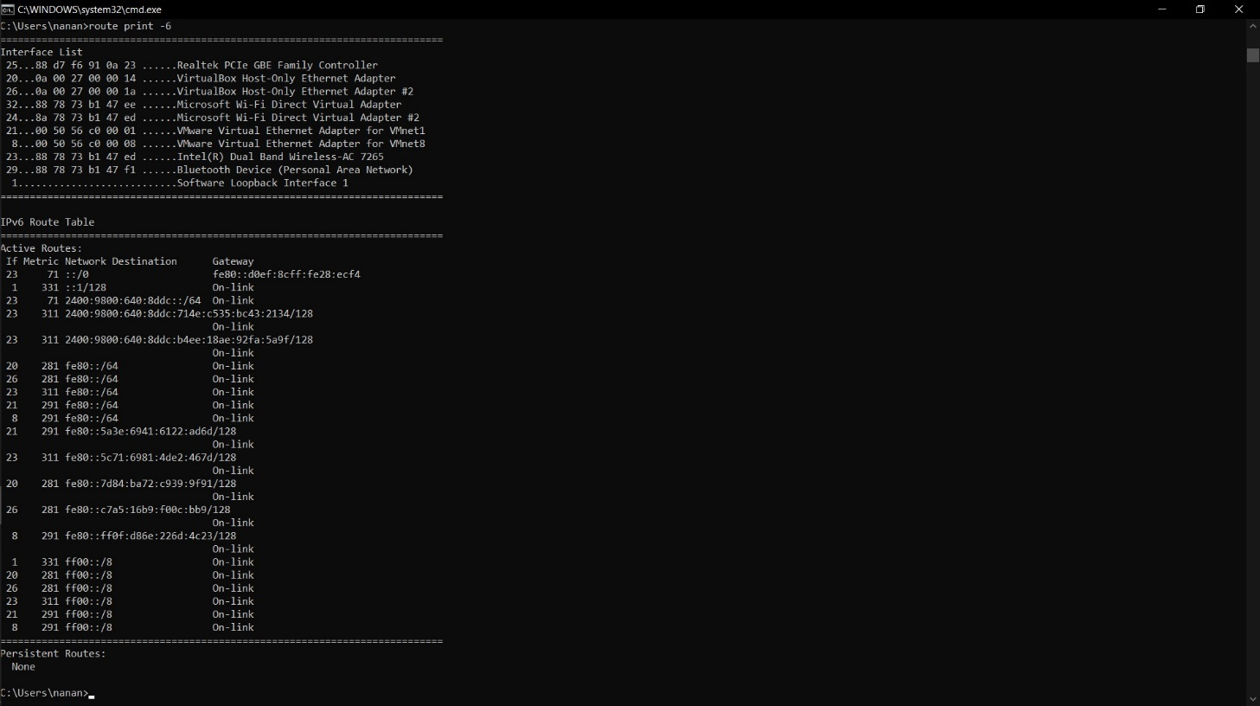

* Route print 157*

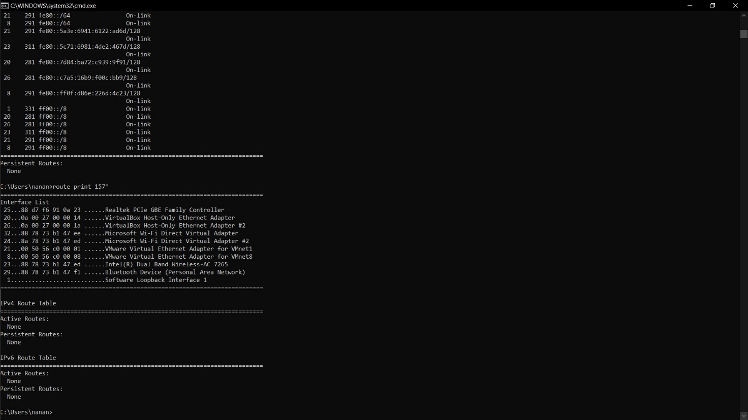

1. **Netstat**

Secara umum perintah netstat digunakan untuk menampilkan alamat statistik koneksi jaringan dari dan ke komputer yang sedang di pakai.

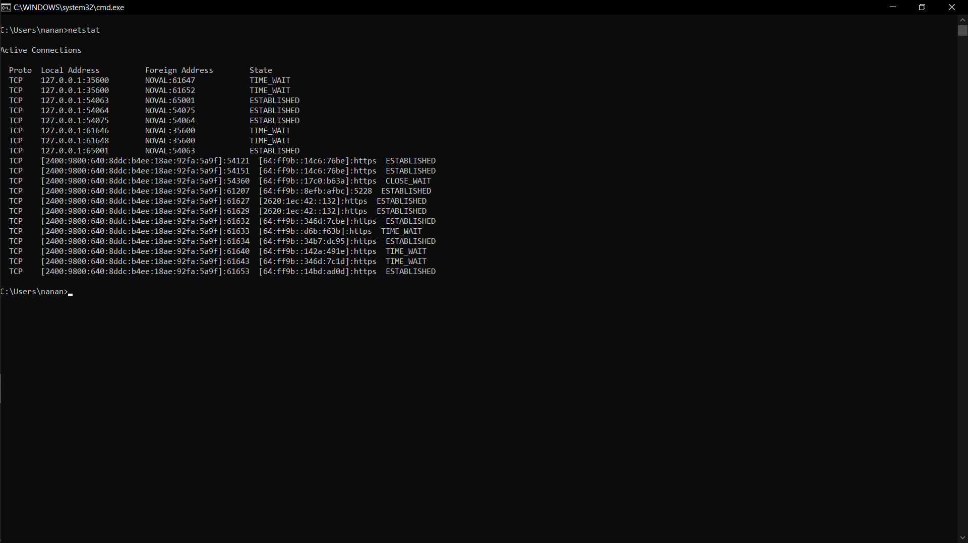

* Netstat -a

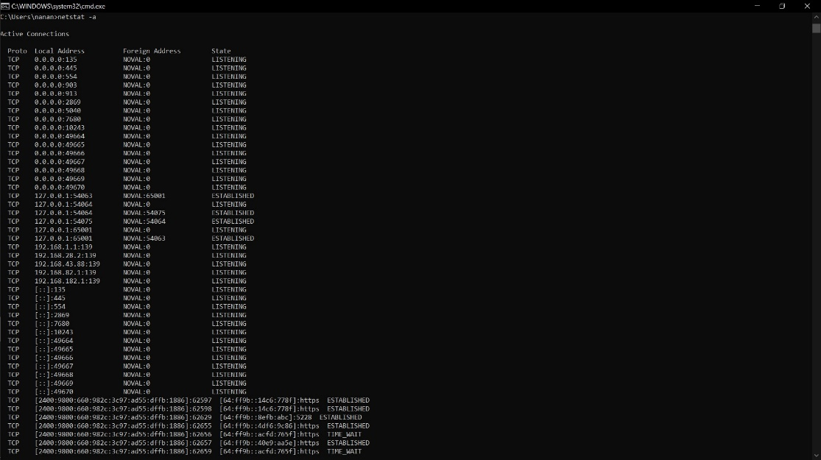

* Netstat -f

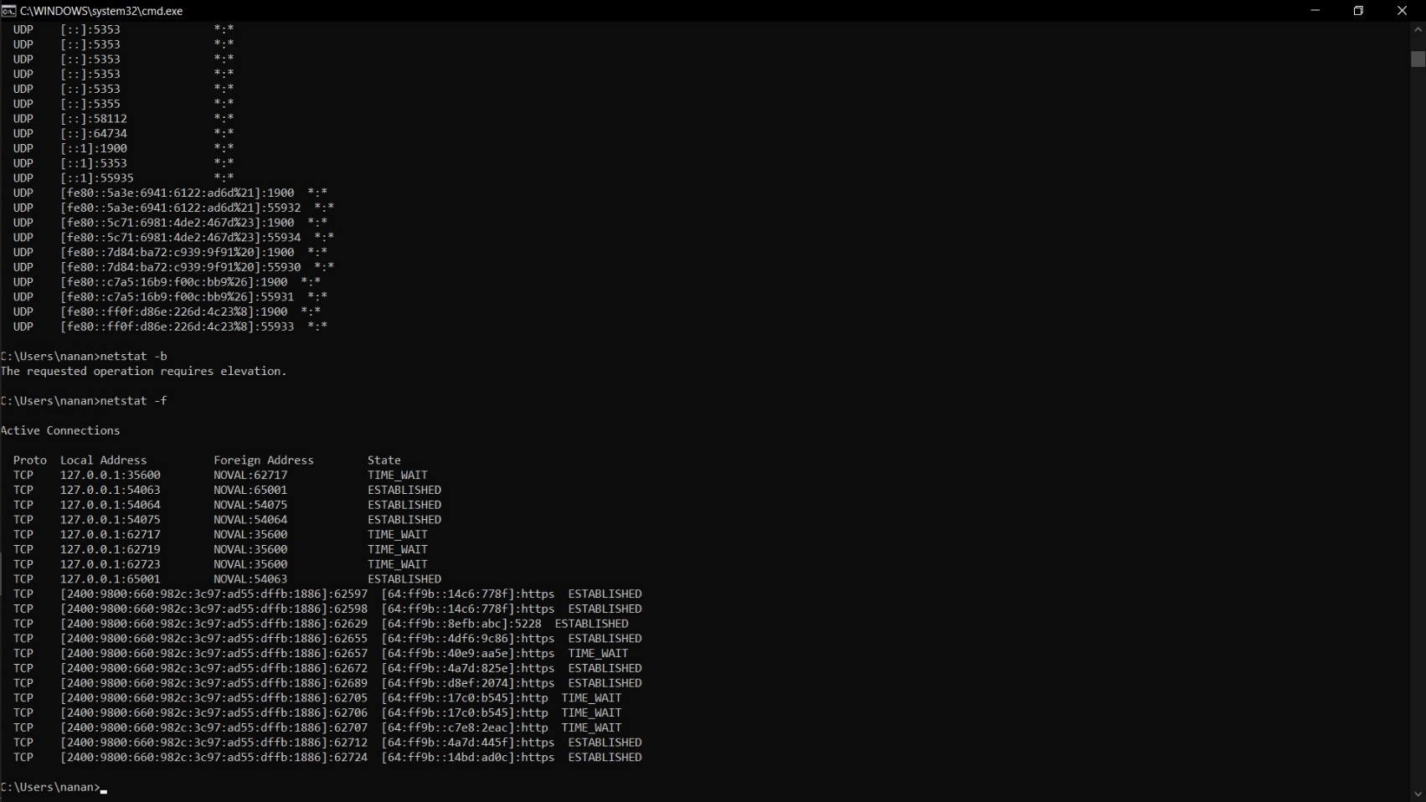

1. **Ping**

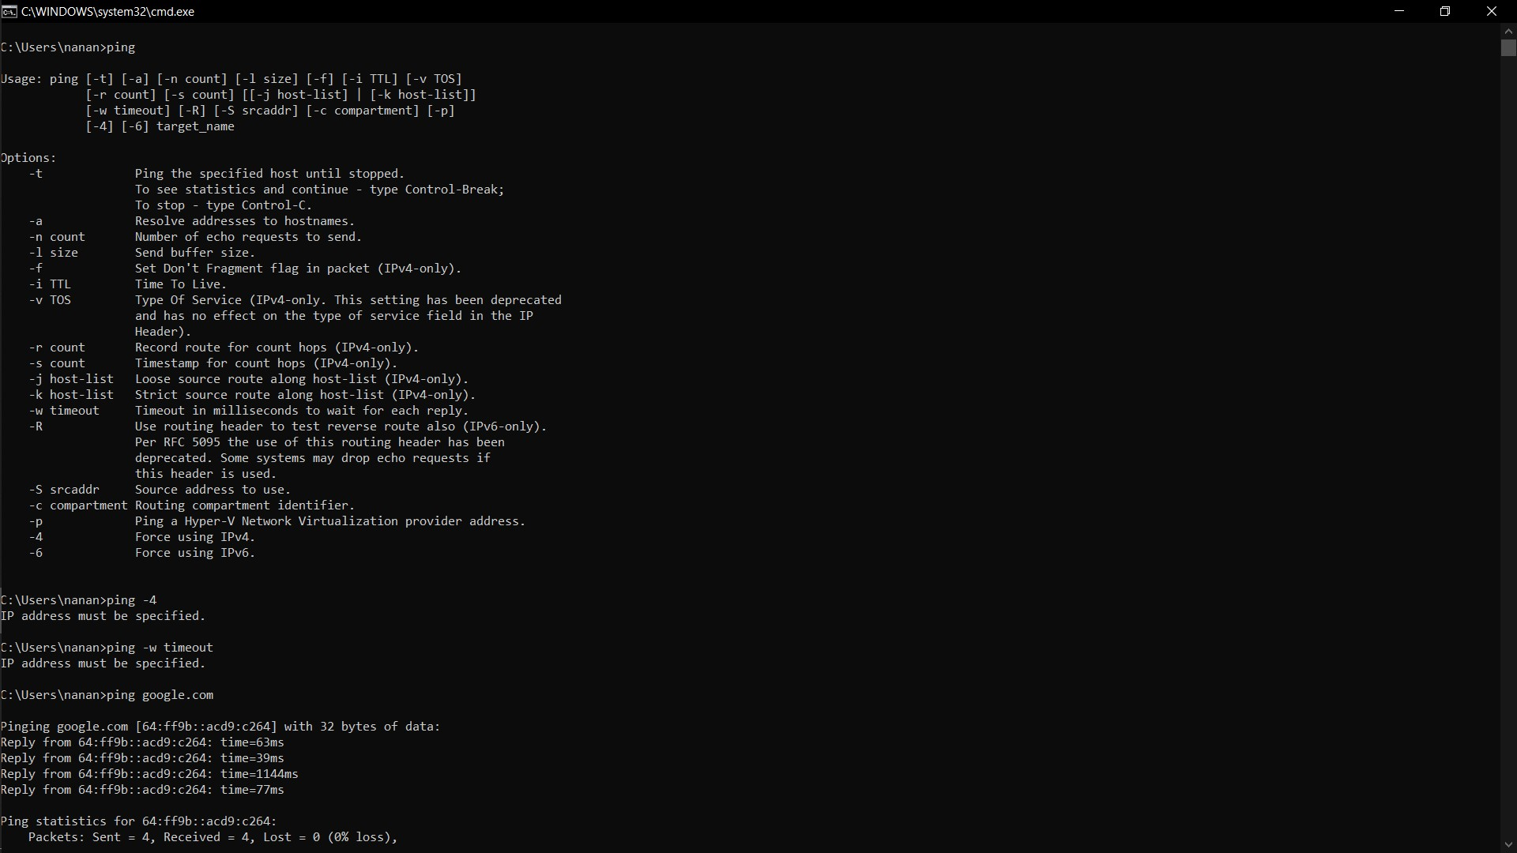Digunakan untuk menguji kemampuan computer sumber dalam mencapai atau menghubungi computer tujuan yang ditentukan.

* 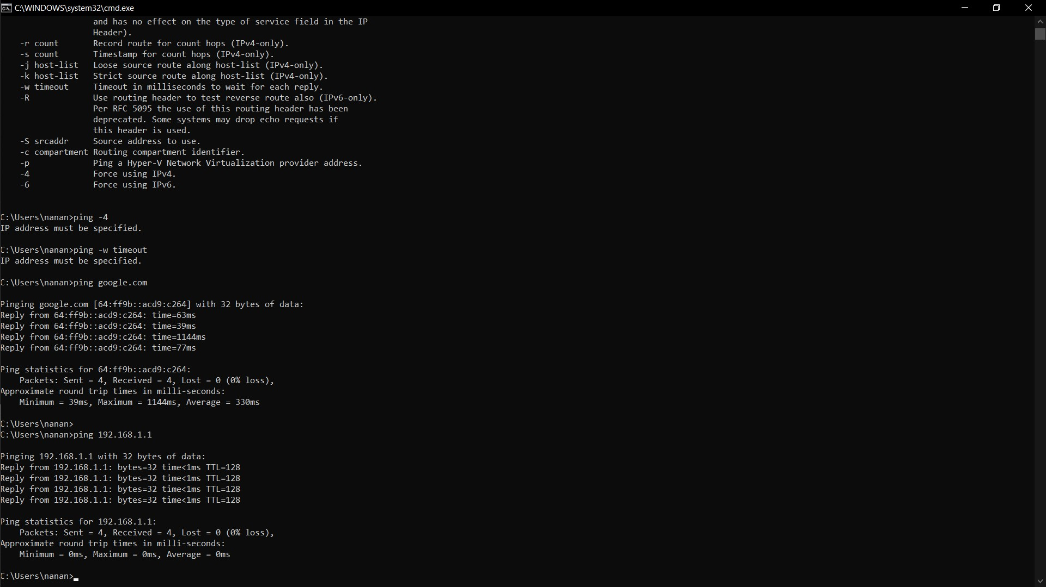Jika mencoba ping dengan komputer yang satu jaringan maka akan seperti ini
* Akan tetapi jika ip yg dicari salah maka akan seperti ini

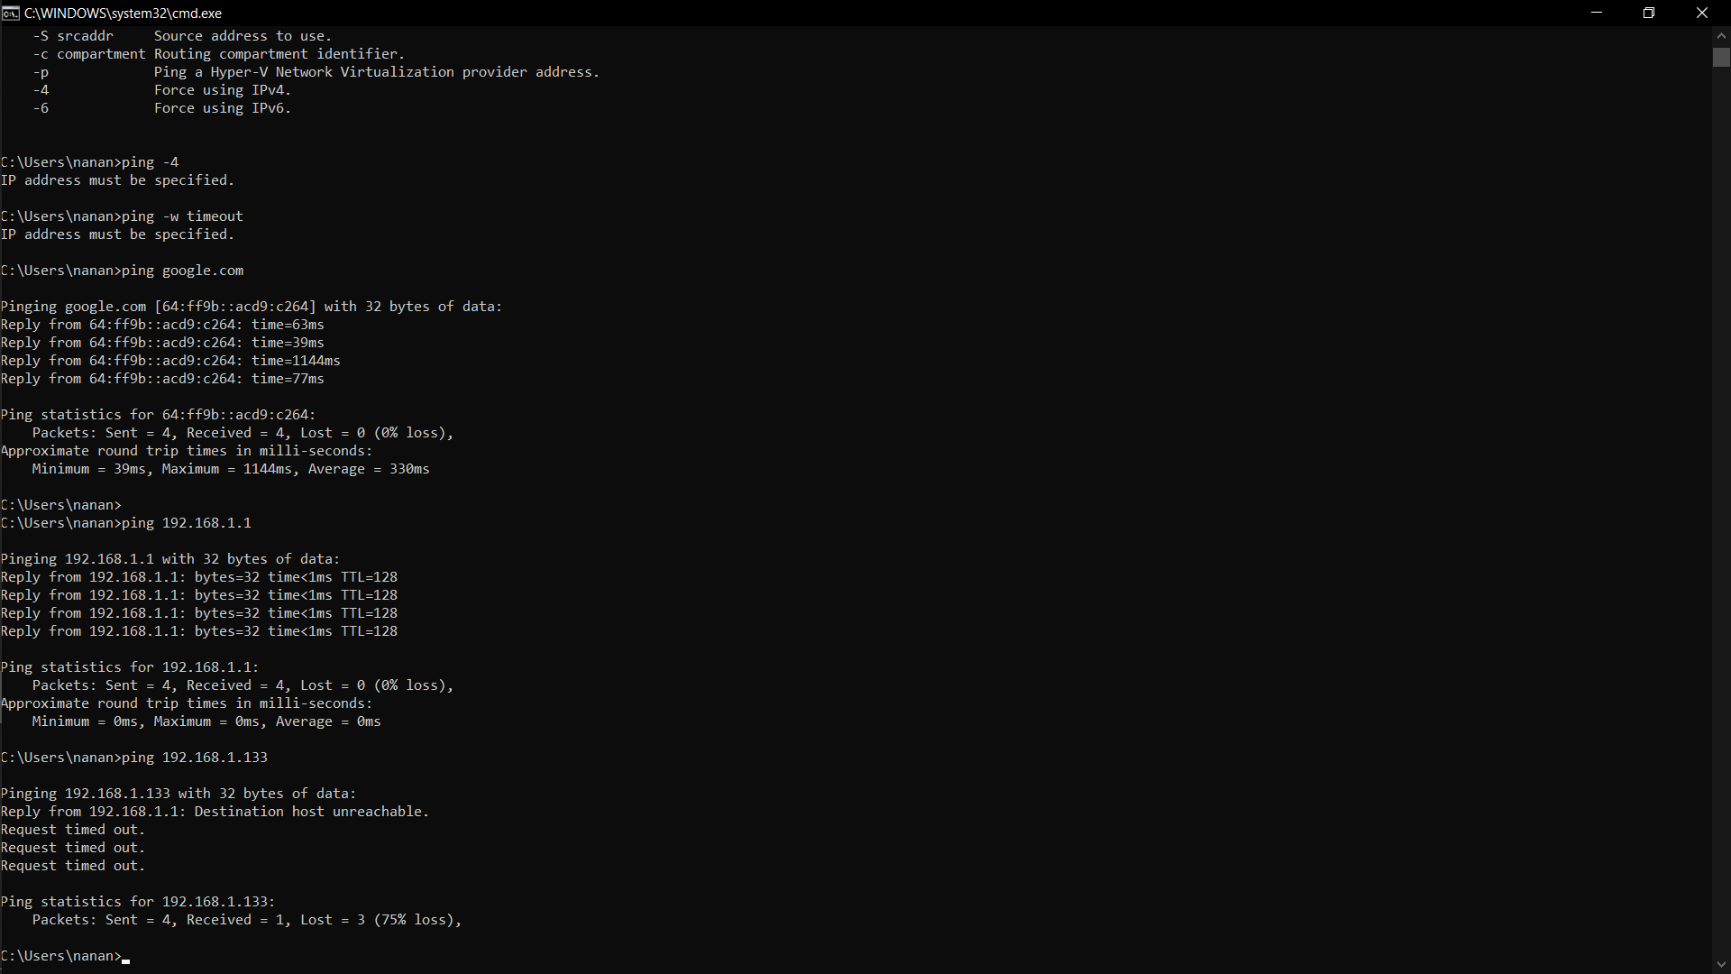

* Bisa juga untuk mengetes koneksi ke internet,seperti ke google

1. **Tracert**

dapat menampilkan IP address dan hostname dari setiap hop,beserta waktu dari data untuk setiap hop. Oleh sebab itu, apabila terjadi masalah pada jaringan,hal ini bisa membantu untuk mencari sumber masalah.

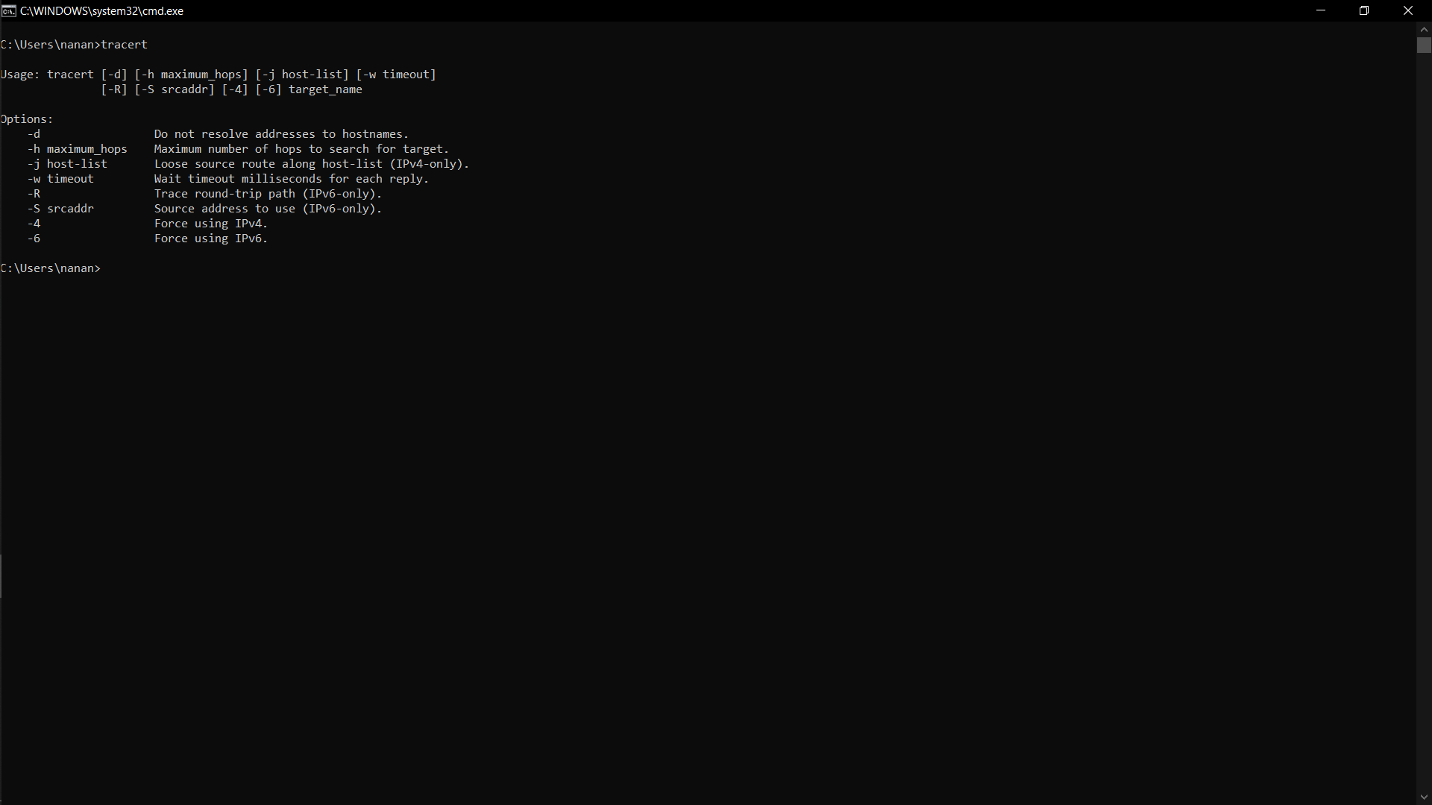

Bisa untuk menelusuri sebuah root,contoh ke google

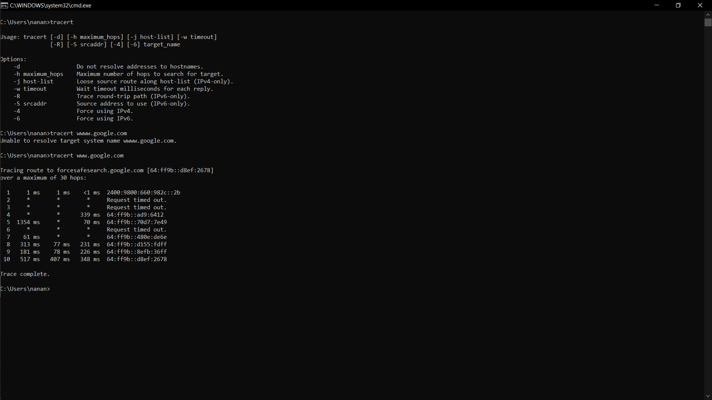

1. **Getmac**

Untuk mendapatkan alamat MAC adaptor jaringan

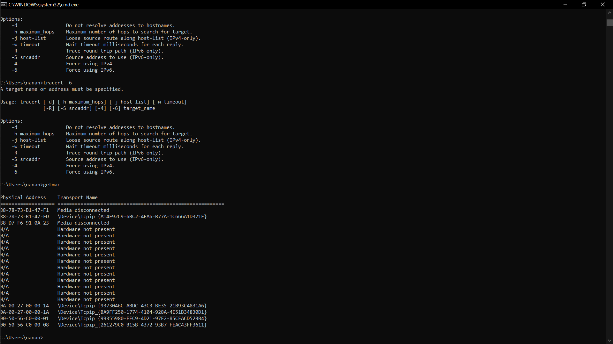

* Getmac /v

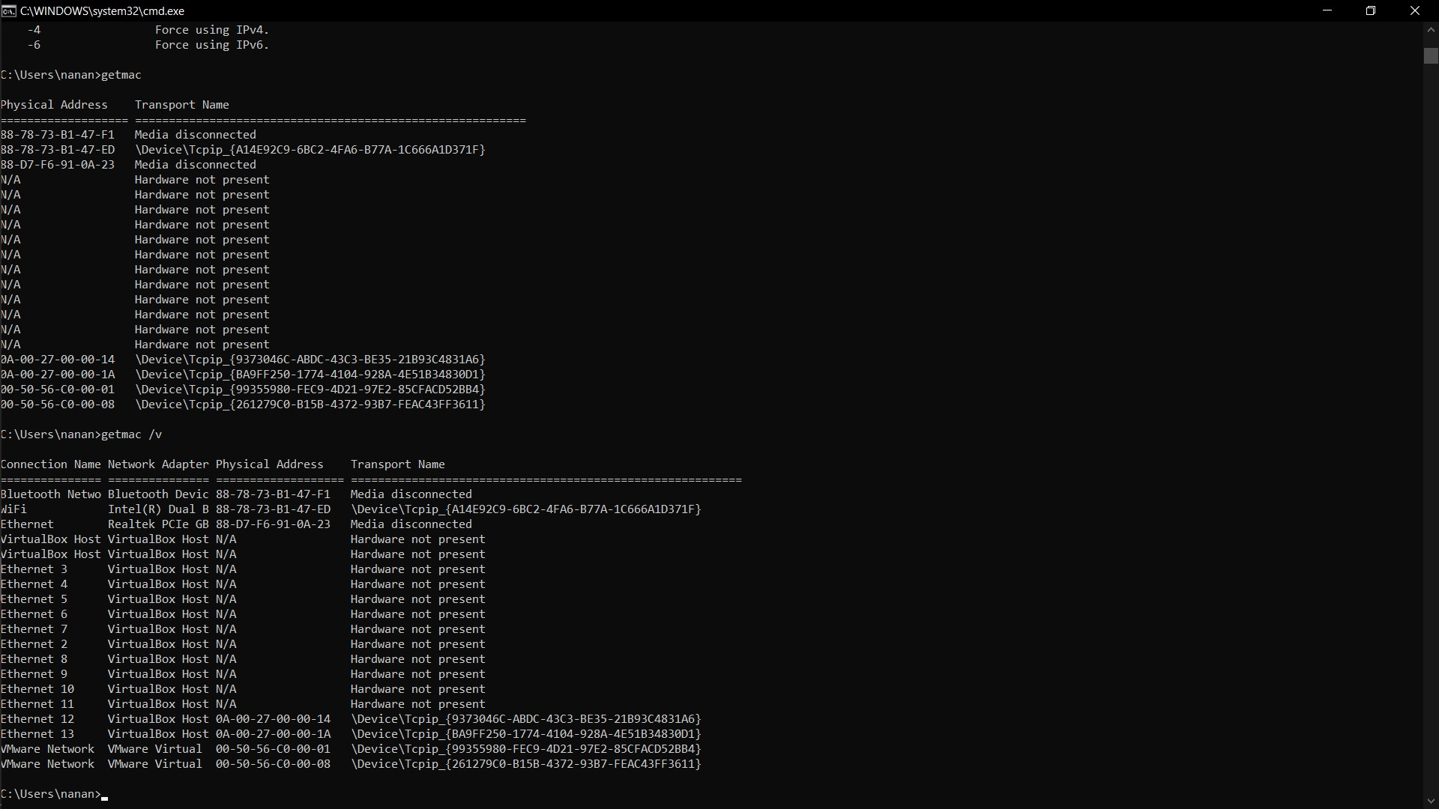

* Getmac /nh

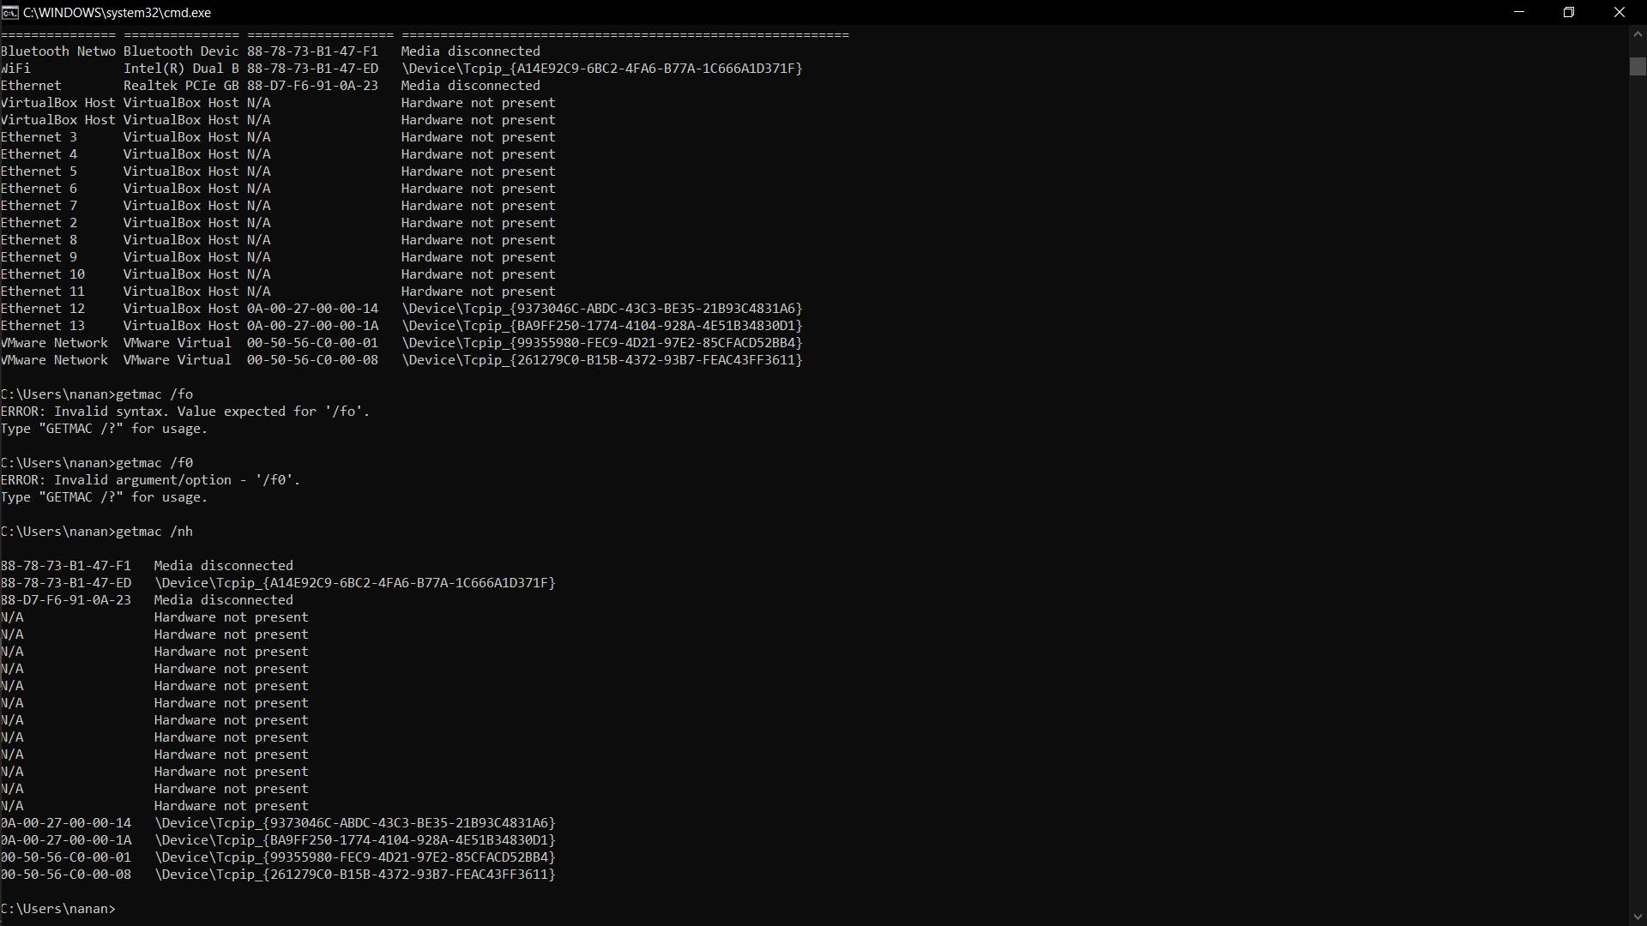

1. **Arp**

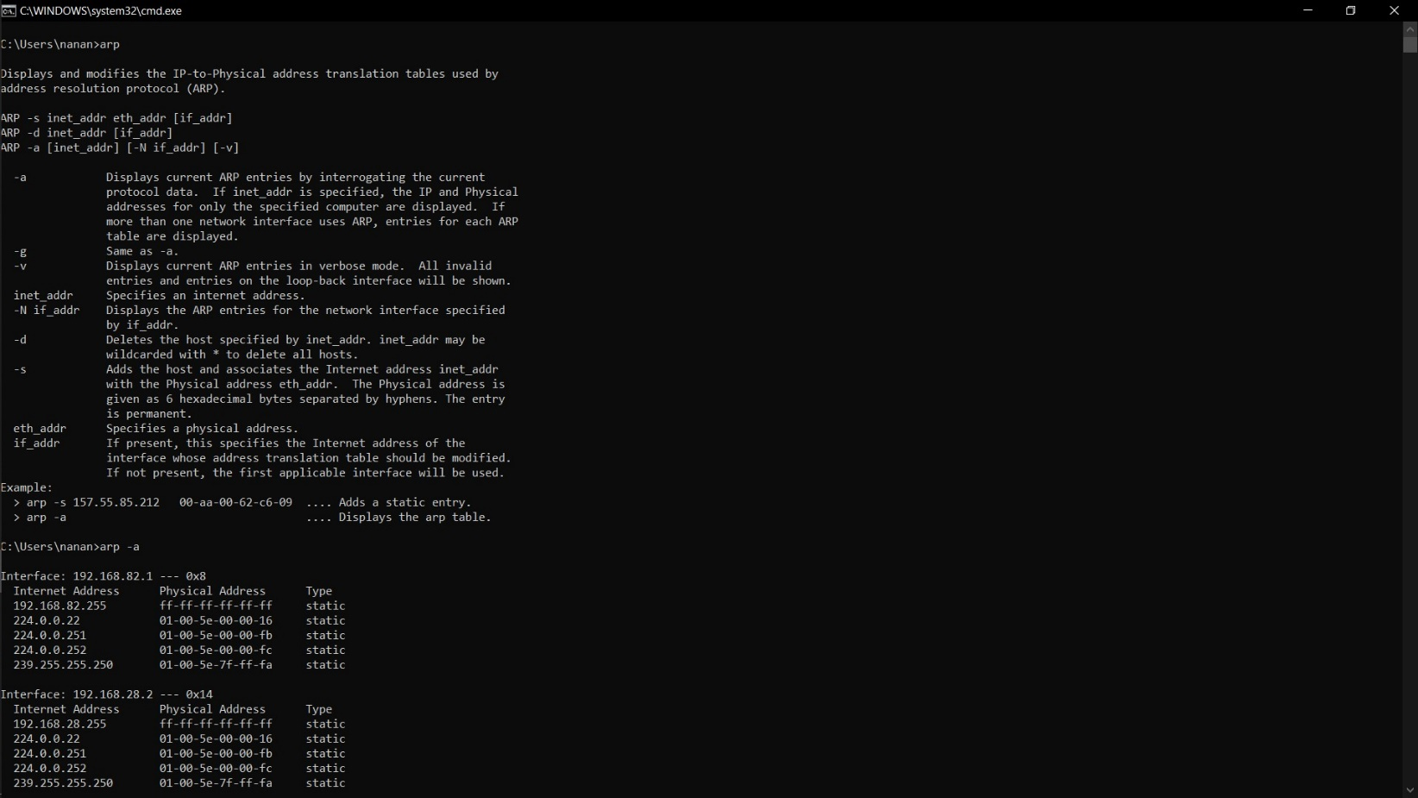Menampilkan dan memodifikasi entri dalam chace addres resolution protocol

* 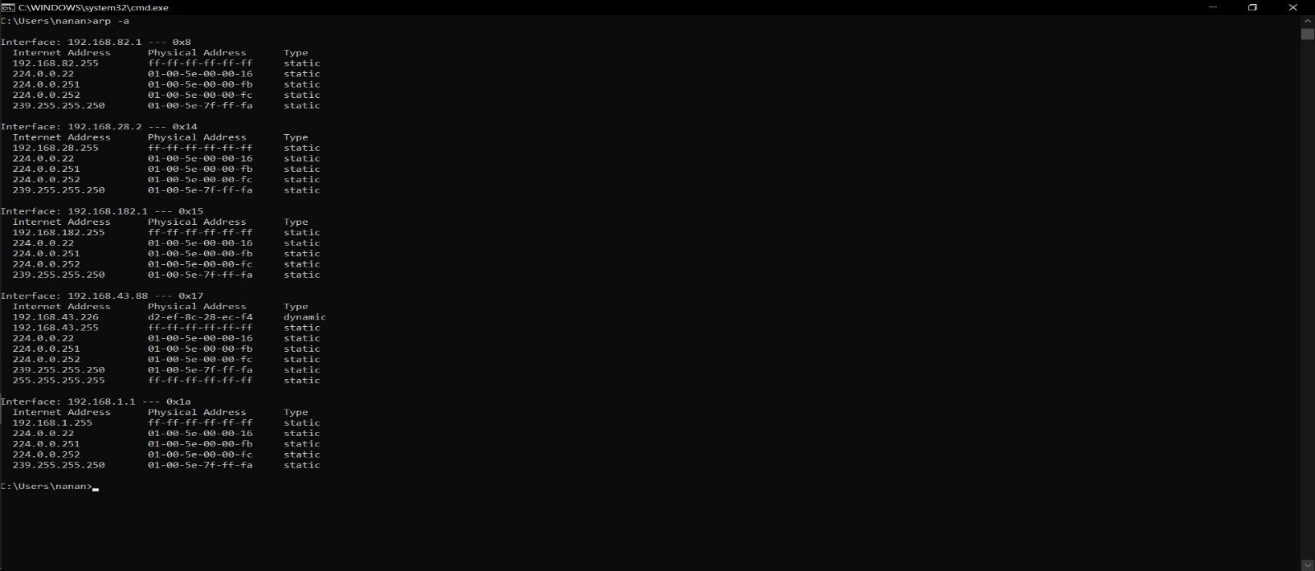Arp -a
* Arp -g

